Департамент образования города Москвы
ГБОУ Гимназия № 1576 СПд 828

Представляет на интеллектуальный марафон

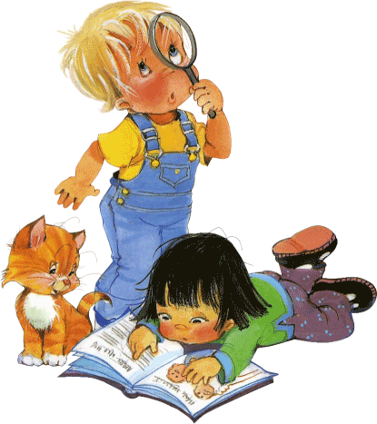
ПОЧЕМУЧКИ
"Знайка"
ГОУ д/с № 67
Москва-2010
Команду «Почемучки»

Девиз команды:

«Мы пытливые умы,
Мы с вопросами на «ты».
«Почему?» - вопрос любимый,
Помогает, нам расти»


Команду «Мудрецы»
МУДРЕЦЫ
"Знайка"
ГОУ д/с № 67
Москва-2010

Девиз команды:
«Мы почти, что «Мудрецы»,
Много мы читаем,
Умники и умницы
Много знать желаем»

Москва 2015 г.
Конспект математического досуга детей старшего дошкольного возраста (6 лет)

Тема: «Путешествие на острова»

Составил:
Педагог-организатор
М.В. Сурова

«Путешествие на острова»
Математический досуг

Место проведения: музыкальный зал.

Время проведения: 11 февраля 10.00.

Участники: дети в возрасте 6 лет. 20 человек (2 команды по 10 человек).

Форма одежды: нарядная

Цель проведения: развивать исследовательскую активность, речь, коммуникативность, воображение, умение работать в команде, инициативность.

Задачи:
- Развивать логическое мышление;
- Закреплять математические умения: счет, решение задач, знание геометрических фигур;
- Совершенствовать коммуникативные навыки.
- Создать у детей радостное настроение.

Девиз конкурса: Пускай пока малы мы ростом,
Хотим так много мы узнать,
Быть Знайкой далеко не просто,
Но как приятно познавать!
Акимова Н. В.

Оборудование: дидактические пособия, мини-конструкция «Корабль», плакаты с изображением островов, флажки для украшения зала, музыкальное сопровождение.

Предварительная работа: решение занимательных задач, развивающие игры с математическим содержанием, игры на развитие логического мышления, разучивание стихотворений к математическому досугу.

План проведения:

- Приветствие команд «Почемучек» и «Мудрецов»
- Путешествие по островам: выполнение заданий.
- Практическая часть: «Волшебный квадрат»
- Итог путешествия.
ХОД ДОСУГА:

Дети входят зал под музыку № 12 «Острова».

Ведущая: Здравствуйте гости, здравствуйте дети! Мы рады приветствовать вас на нашем острове «потерянных чисел». На этом острове собрались сегодня Знайки, которые отправятся в путешествие по математическим островам. Для того, чтобы немного разогреться, я предлагаю небольшую веселую разминку.
Я буду загадывать вам загадки, а вы их отгадывать. Но будьте внимательны, загадки непростые!

Разминка с загадками для всех:

Друг зверей и друг детей
Добрый доктор …(Айболит)
Над лесом солнца луч потух
Крадется царь зверей …(лев)
Зимой в берлоге видит сон
Лохматый косолапый…(медведь)
В чаще, голову задрав,
Воет с голоду…(волк)

Ведущая: Молодцы. У нас соревнуются две команды. Я представляю их вам. Команда «Почемучки». Капитан команды Мария Секачева

Дети встают и произносят свой девиз:

Девиз команды:
«Мы пытливые умы,
Мы с вопросами на «ты».
«Почему?» - вопрос любимый,
Помогает, нам расти».

Ведущая: Команда «Мудрецы». Капитан команды Тамара Струева

Дети встают и произносят свой девиз:

Девиз команды:
«Мы почти, что «Мудрецы»
Много мы читаем,
Умники и умницы
Много знать желаем»

Ведущая: А сейчас команды поприветствуйте друг друга.

Команды встают напротив друг друга и пожимают руки, сначала правые, затем левые, со словами:

Здравствуй, здравствуй, милый друг,
Здравствуй, посмотри вокруг,
Здравствуй, мне ты улыбнись
И головою поклонись.

Ведущая: Первый конкур « Конкурс капитанов». Необходимо разложить цифры в порядке убывания. (раскладывают карточки с цифрами на полу)

Звучит музыка Рыбников медленная музыка №5

Ведущая. Молодцы справились с заданием. Дети, я предлагаю вам отправиться в необычное путешествие по математическим островам, а поможет нам в этом наш корабль. На нем отправятся две команды. С нашего веселого острова мы отправляемся на другой остров, а на какой, нам поможет подсказка, которая находится на седьмом стуле от двери. Капитаны выберите по одному путешественнику, которые пойдут искать подсказку.
Нашли? Давайте посмотрим: «2+3- число, которое получится в ответе, будет первой цифрой примера на другом острове.
Посчитали. Найдите нужный остров на карте. Пора отправляться в путь.

Команды садятся на корабль, и начинается путешествие.

Звучит корабельный гудок отрывок из песни «Белые кораблики» №22

Ведущая. Ветер парус развивает,
Новый остров нас встречает.
Через несколько минут
Все на остров тот сойдут…

Второй остров «Веселый (5)

Ведущая: Вот и прибыли мы на остров, здесь мы будем выполнять веселые задания.
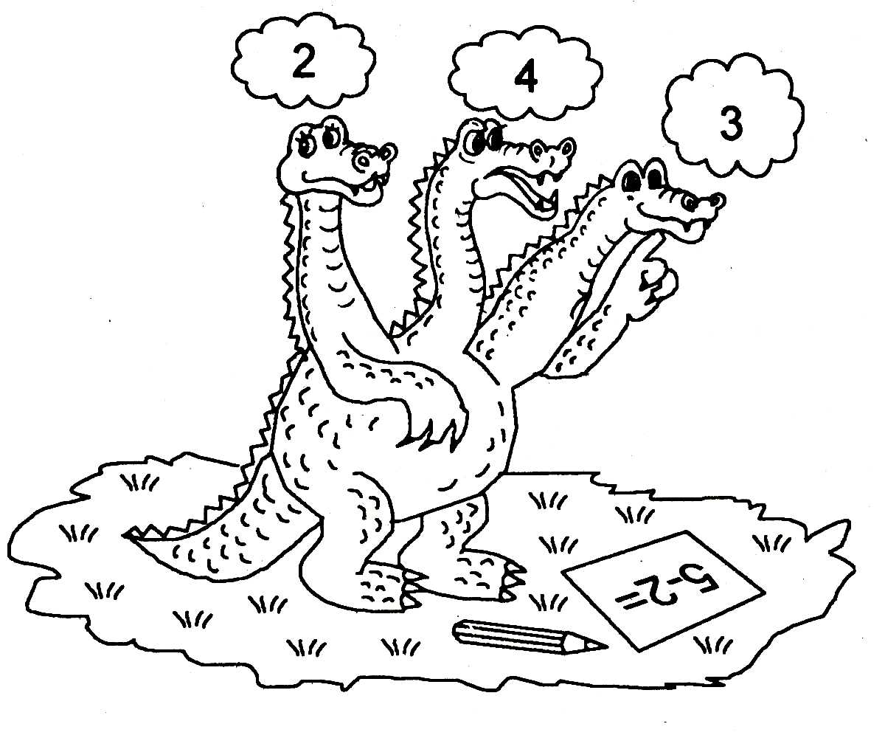
Я даю вам карточки, а вы посмотрите внимательно и ответьте на вопросы и запишите цифрой число, которое у вас получилось.

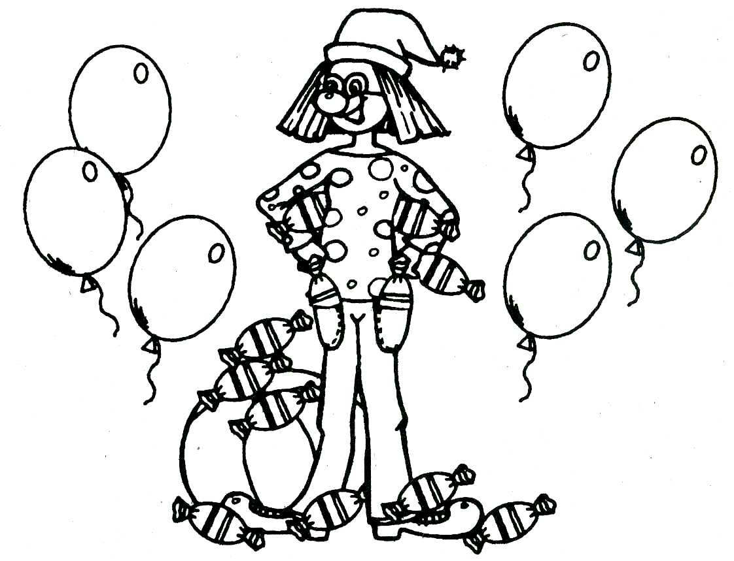
1. Какая голова у дракона умнее?

- Сколько шариков у клоуна?


Ведущая: На этих карточках поставьте знаки « < » или « > ». Молодцы! Правильно. Теперь решим задачки:
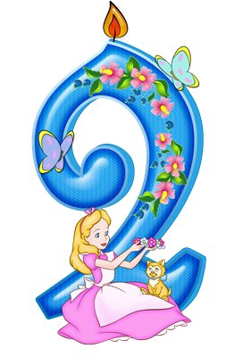
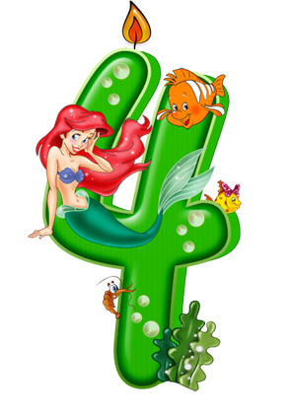

Команда «Почемучки»

Четыре гусёнка и двое утят
В озере плавают, громко кричат.
А ну, посчитай поскорей -
Сколько всего в воде малышей?

Команда «Мудрецы»
Привела гусыня – мать
Шесть детей на луг гулять.
Все гусята, как клубочки,
Три сынка, а сколько дочек?
1
2
3
4
5
6
7
8
9
Ведущая: Да, а вот еще одно задание.
На этой карточке соедините цифры
по порядку от одного до девяти.
(Дети договариваются и соединяют)
А чтобы наши зрители не скучали,
мы им тоже дадим такие карточки.

Ведущая: Ребята, нам пора отправляться дальше. А куда мы сейчас узнаем. Вот подсказка (указывает на пример этого острова) (5-4 ) - ответ первая цифра следующего острова.

Ведущая: Капитаны, какой ответ?(1)

Дети отвечают.

Ведущая: Правильно. Держим путь на остров с примером (1+6).

Дети садятся в корабль, звучит музыка «Белые кораблики».№22

Ведущая: Слышу шум, веселье, пенье.
Стало лучше настроенье!
Нет сомнений, вижу я
Новый остров, друзья!
Мы пошутим. Посмеемся
И разминкою займемся.

Третий остров «ошибок»(1)

Ведущая: Мы долго были в пути Пора бы отдохнуть!

(Проводится веселая зарядка) под музыку «Зарядка»

Ведущая: Ой, ребята здесь какой-то сверток, (разворачивает) задачи, да с ошибками, давайте их решим (читает задачи).

Команда «Почемучки»:

- В сказке про Машу и медведя Маша испекла три пирожка для бабушки и дедушки. Хватит ли им пирожков?
- В сказке « Колобок» последнее животное, которое встретил Колобок - был медведь. Правильно ли это?

Команда «Мудрецы»:

- В сказке «Три медведя» в спальне стоят четыре кровати. Всем ли медведям хватит кроваток?
- От коровы Мурки из деревни Простоквашино, утром надоили 10 литров лимонада, а вечером Мурка дала 5 литров лимонада. На сколько литров лимонада больше дала Мурка утром?

Ведущая. Ребята, нам пора отправляться в путь. Капитаны, какой остров следующий? (7-3)

Дети садятся в корабль, звучит музыка «Белые кораблики».№22

Ведущая: Снова наш корабль плывет,
За собою нас зовет.
Волны весело играют,
Наш кораблик подгоняют.
Солнце опускается,
Остров приближается…

Четвертый остров «Остров Математических Загадок»(7)

Ведущая: Ребята, на этом острове нам предстоит разгадать математические загадки:

Команда «Почемучки» Команда «Мудрецы»

Под кустами у реки  Жили майские жуки:  Дочка, сын, отец и мать.  Кто их сможет сосчитать? (4) | Семь гусей пустились в путь,  Два решили отдохнуть.  Сколько их под облаками,  Сосчитайте, дети, сами. (5)
Шесть веселых медвежат  За малиной в лес спешат,  Но один малыш устал,  От товарищей отстал.  А теперь ответ найди:  Сколько мишек впереди? (5) | Вяжет бабушка на спицах  Двум внучатам рукавицы  Помогите сосчитать,  Сколько надо ей связать? (4)

Ведущая: А вот еще одно задание. Послушайте отрывок из стихотворения и запишите цифры, чисел которые в нем упоминались.

Команда «Почемучки» Команда «Мудрецы»

Вот один иль единица,  Очень тонкая, как спица.  А вот это цифра два.  Полюбуйтесь, какова:  Выгибает двойка шею,  Волочится хвост за нею.  А за двойкой - посмотри-  Выступает цифра три.  Тройка - третий из значков -  Состоит из двух крючков.  За тремя идут четыре,  Острый локоть оттопыря.  А потом пошла плясать  По бумаге цифра пять.  Рyкy вправо протянула,  Ножку круто изогнула. | Цифра шесть - дверной замочек:  Сверху крюк, внизу кружочек.  Вот семерка - кочерга.  У нее одна нога.  У восьмерки два кольца  Без начала и конца.  Цифра девять иль девятка,  Цирковая акробатка:  Если на голову встанет,  Цифрой шесть девятка станет.  Цифра вроде буквы О -  Это ноль, иль ничего.

Ведущая: Потрудились, молодцы. Пора отправляться дальше. Капитаны какой остров следующий? (остров с примером (4+2))

Дети садятся в корабль, звучит музыка «Белые кораблики».№22

Ведущая: Как дела, вы не устали
К островам по морю плыть?
Крепитесь! Нам уже осталось
Последний остров навестить.

Пятый остров «Остров Геометрических Самоделок»(4)

Ведущий. Мы с вами причалили к удивительному острову, на котором живут геометрические фигуры. И здесь для нас приготовлены интересные задания.

Выходит Королева «Математика».

Королева Математика: Я математика, друзья
Хозяйка острова здесь я.
Урок я буду начинать,
Смекалку вашу проверять.

Королева Математика: Ребята, посмотрите какие необычные на острове дома, ответьте, из каких геометрических фигур они построены (на каждую команду дается схема).

Ведущая: Нам уже пора домой, но для этого нам нужно выполнить последнее задание.

Королева «Математика»: Рассмотрите эти схемы, догадайтесь, кто там изображен, из этих геометрических фигур выложите таких же животных. Вы узнали кто это?

Ведущая: Ребята, нам пора отправляться домой.

Королева «Математика»: Ведете все себя прилично,
Фигуры знаете отлично
И любите все мастерить
Поэтому признаюсь честно,
Я рада всех вас похвалить!
Ребята, вы хорошо занимались и показали себя настоящими знатоками математики, за это я вас награжу (выносит сундук с наградами).
Прощаемся мы ненадолго,
Пройдет лишь лето, дайте срок,
И я с желанием огромным
Приду к вам снова на урок.

Дети садятся в корабль, звучит музыка «Белые кораблики». №22

Ведущая: Ветер парус развивает
Родной остров нас встречает
Через несколько минут
Все на остров тот сойдут…

Дети сходят с корабля.
Ведущая: Ребята, вот и закончилось наше путешествие по математическим островам, Давайте вспомним, где мы были: - остров веселый, - остров ошибок, - остров математических загадок, - остров самоделок.
Где мы встретили королеву математику? Правильно, на острове самоделок. Вам понравилось?

Ответы детей.

Ведущая: Тогда в следующий раз мы отправимся в путешествие по другим островам знаний. А сейчас всем скажем спасибо и до свиданья и отправимся в группу.

Уход детей из зала под музыку «Неоткрытый островок» №30.

